FAQ

為了讓您擁有更安全的信用卡網路刷卡購物環境，戲谷將配合國際組織啟用3D(VISA/MasterCard)網路安全認證機制

Q1、何謂 3D (VISA / MasterCard ) 網路安全認證機制?
Verified by VISA〔VISA驗證〕以及MasterCard SecureCode﹝MasterCard驗證﹞為兩種線
上刷卡的安全付款機制。
消費者必須透過發卡銀行申請3D(VISA/MasterCard)認證的一組身分識別密碼，日後只要
是輸入這個卡號要進行結帳時，都必須輸入這組識別碼以進行身分核對，確保卡號確實為
持卡人所有。如此作法，將可以有效降低信用卡遭盜刷的風險，確保網路交易的安全。

「3D驗證」服務標誌會在參與服務的網路商戶的網頁上出現，亦會在持卡人登記，以及每次網上購物輸入個人密碼作核證時出現。

- VISA 國際組織台灣網站
http://www.visa.com.tw/personal/index.shtml

Q2、加入3D (VISA / MasterCard )網路安全認證機制對消費者有什麼好處?
- 讓您在網路購物更安全，大幅降低卡片在網路上被偽冒的風險
- 降低網路交易的安全疑慮，增加消費者購物的安全感
- 網路交易環境更趨成熟，降低信用卡購物之風險與糾紛

Q3、3D (VISA / MasterCard )網路認證與以往操作上有什麼不同?
3D (VISA / MasterCard )認證是一項嶄新的服務，在您使用您的VISA/MasterCard卡
時，可搭配一組個人密碼，當您在網路購物時，這可確保只有您才能使用您的VISA/MasterCard卡。您不需要安裝任何的軟體，即可進行網路購物，就好像您在使用金融自動提款機時，需要輸入個人密碼一樣的簡易。

Q4、使用3D (VISA / MasterCard )網路安全認證，有什麼要注意的?
- 若您的信用卡發卡行為以下列表之銀行，您就必須至發卡銀行3D「VISA/MasterCard 驗證」服務網頁進行註冊或在您輸入信用卡號要進行結帳時，系統將自動跳出3D
「VISA/MasterCard 驗證」視窗，要求由持卡人進行註冊。
- 若您沒有具備3D驗證之銀行信用卡，目前是無法進行網路刷卡消費，建議您先到以下各家銀行註冊索取3D驗證密碼。
(3) 若您已在其它網站申請過3D驗證密碼，就無須再做申請。

- 台灣提供3D (VISA / MasterCard )服務發卡銀行
http://www.visa.com.tw/personal/security/vbv_activate2.html

Q5、我要如何做3D (VISA / MasterCard )網路認證
- 持卡人已申請3D (VISA / MasterCard )驗證密碼的刷卡流程

如果持卡人的信用卡之前已經在他自己的發卡行申請過3D (VISA / MasterCard )密
碼，在您輸入信用卡號要進行結帳時，系統自動會跳出3D「VISA/MasterCard 驗證」
視窗，請輸入自行設定的驗證密碼，以確認為持卡人本人消費。經核對密碼無誤後，
銀行才會授權，完成交易，假如密碼不正確，刷卡就會被拒絕。
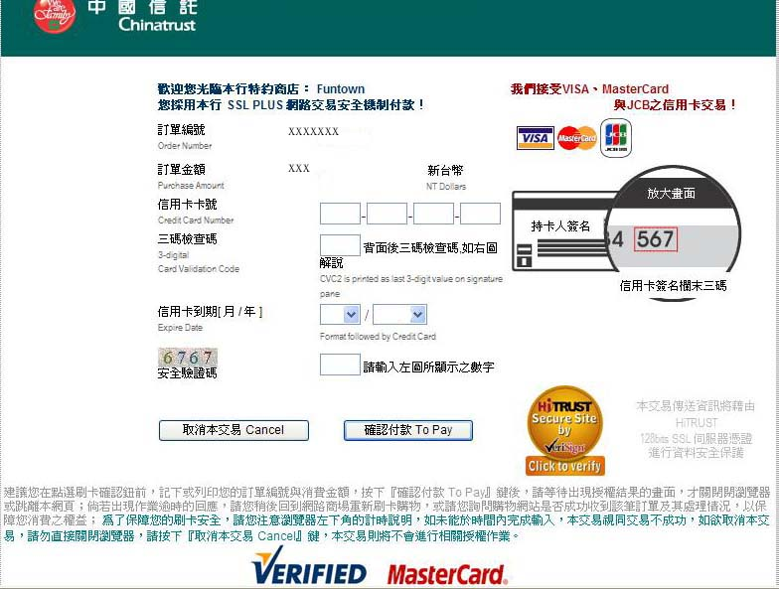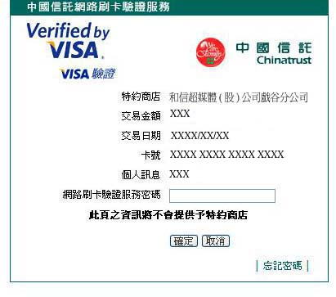
有註冊
3D卡號
完成認證

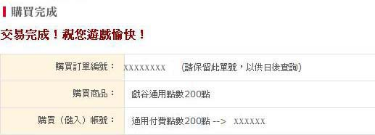

- 持卡人尚未申請3D (VISA / MasterCard )驗證密碼的刷卡流程

以下有兩種方式可申請3D (VISA / MasterCard )驗證密碼：
(1) 您可先至具備3D驗證發卡行之3D「VISA/MasterCard 驗證」服務網頁進行註冊

(2) 您可於輸入信用卡號要進行結帳時，系統將自動跳出3D「VISA/MasterCard 驗證」
視窗，要求由持卡人進行註冊，如下說明：

- 在您輸入信用卡號要進行結帳時，系統將自動跳出 3D「VISA/MasterCard 驗證」視窗，要求由持卡人進行密碼註冊。
- 請您依照畫頁指示輸入VISA/MasterCard卡號、有效日期、及您發卡機構所需要您個人驗證的相關資訊。
- 請您設定一項「個人驗證訊息」，這可讓您在進行網路購物時，確保是透過您的VISA/MasterCard發卡機構進行交易。
- 請您設定一組您容易記憶的個人密碼，每當您進行網路購物時，這組個人密碼將作為對您身份的確認。

- 每家銀行3D (VISA / MasterCard )網路認證註冊流程都不相同，以下範例為「中國信託商業銀行」VISA 驗證之註冊流程
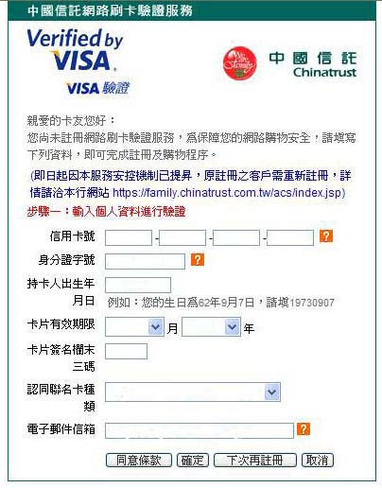
尚未註冊
3D卡號
完成註冊

Q6、是否於第一次交易時，就必須註冊 3D(VISA / MasterCard )認證密碼，有
沒有次數限制?
每家銀行規範不同，會有1-3次數限制，要求消費者申請3D(VISA / MasterCard )認證密
碼有些銀行規定第一次就必須輸入密碼，有些銀行將允許至第二次或第三次交易時才要求
輸入密碼。
說明：三次的限制是指每位消費者至每家特約商店的總和。
ex：當在A商店( 3D驗證特約商店)交易第一次，若您還未申請3D密碼就會被計算一次。
當在B商店( 3D驗證特約商店)交易第二次，若您還未申請3D密碼就會被累計成二次。
當在C商店交易第三次時，這時就必須輸入3D密碼，否則就無法進行交易。

Q7、有關3D (VISA / MasterCard )網路安全認證機制之註冊或其它問題?
請依信用卡背面之服務電話，致電發卡行進行詢問。

Q8、忘記了信用卡3D (VISA / MasterCard ) 驗證密碼要如何處理?
- 請至各家發卡銀行之「VISA/MasterCard 驗證」服務網頁進行查詢。
- 請依信用卡背面之服務電話，致電發卡行進行詢問。

